SÃO DOMINGOS DO NORTE, NO ESPÍRITO SANTO, TEM UMA FORTE TRADIÇÃO NO FUTEBOL AMADOR, E ESSAS EQUIPES REPRESENTAM A PAIXÃO E O ENVOLVIMENTO DA COMUNIDADE COM O ESPORTE.

**EQUIPES DE FUTEBOL DE SÃO DOMINGOS DO NORTE:**

**1. BRUNE FC**

TRADICIONAL EQUIPE DE SÃO DOMINGOS DO NORTE, O BRUNE É CONHECIDO POR SUA RAÇA EM CAMPO E POR SEMPRE REVELAR JOVENS TALENTOS DA REGIÃO. SUAS CORES VIBRANTES REPRESENTAM A FORÇA E O ORGULHO DA COMUNIDADE LOCAL.

⚽ O BRUNE FUTEBOL CLUBE, CONHECIDO CARINHOSAMENTE COMO BRUNE FC, FOI FUNDADO EM 1966 PELA TRADICIONAL FAMÍLIA BRUNE. A LIDERANÇA DA FUNDAÇÃO FICOU A CARGO DE **FRANCISCO BRUNE**, FIGURA CENTRAL E VISIONÁRIA DA FAMÍLIA, CUJA PAIXÃO PELO FUTEBOL INSPIROU A CRIAÇÃO DA EQUIPE.

DESDE ENTÃO, O BRUNE FC REPRESENTA NÃO APENAS UM TIME, MAS TAMBÉM UM LEGADO FAMILIAR, CARREGANDO CONSIGO OS VALORES DE UNIÃO, DEDICAÇÃO E ORGULHO COMUNITÁRIO.

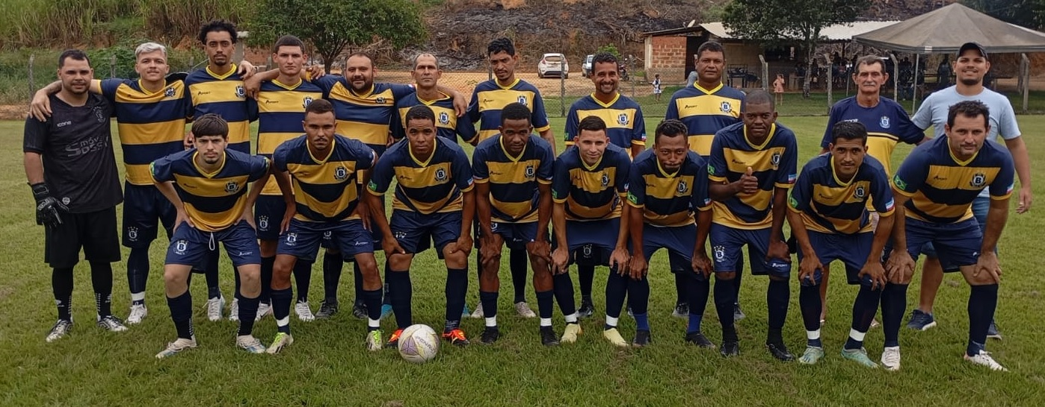

**2. DIVISA FC**

LOCALIZADO PRÓXIMO AOS LIMITES DO MUNICÍPIO, O DIVISA É UM TIME GUERREIRO. SUAS PARTIDAS SÃO SEMPRE DISPUTADAS E EMOCIONANTES.

⚽

**3. DUMER FC**

O DUMER É FAMOSO POR SUA DEFESA SÓLIDA E PELO ESPÍRITO COLETIVO DE SEUS JOGADORES. NÃO IMPORTA A DIFICULDADE, O TIME SEMPRE ENCONTRA UMA MANEIRA DE SURPREENDER, CONQUISTANDO RESULTADOS IMPORTANTES.

⚽ A EQUIPE **DUMER FC** É UM TRADICIONAL TIME DE FUTEBOL AMADOR DO MUNICÍPIO DE **SÃO DOMINGOS DO NORTE**, CONHECIDO POR SUA DEDICAÇÃO E ESPÍRITO ESPORTIVO. O CLUBE FOI **FUNDADO POR BRUNI TEIXEIRA**, COLABORADOR ENTUSIASTA DO ESPORTE LOCAL, QUE TEVE A INICIATIVA DE REUNIR JOVENS TALENTOS DA COMUNIDADE PARA FORTALECER O CENÁRIO ESPORTIVO MUNICIPAL.

DESDE SUA FUNDAÇÃO, O DUMER FC TEM SE DESTACADO PELA PARTICIPAÇÃO CONSTANTE EM **CAMPEONATOS MUNICIPAIS E AMISTOSOS REGIONAIS**, SEMPRE REPRESENTANDO SÃO DOMINGOS DO NORTE COM GARRA E COMPROMETIMENTO. A EQUIPE VALORIZA A FORMAÇÃO DE ATLETAS LOCAIS E O INCENTIVO À PRÁTICA ESPORTIVA COMO MEIO DE INTEGRAÇÃO SOCIAL E DESENVOLVIMENTO PESSOAL.

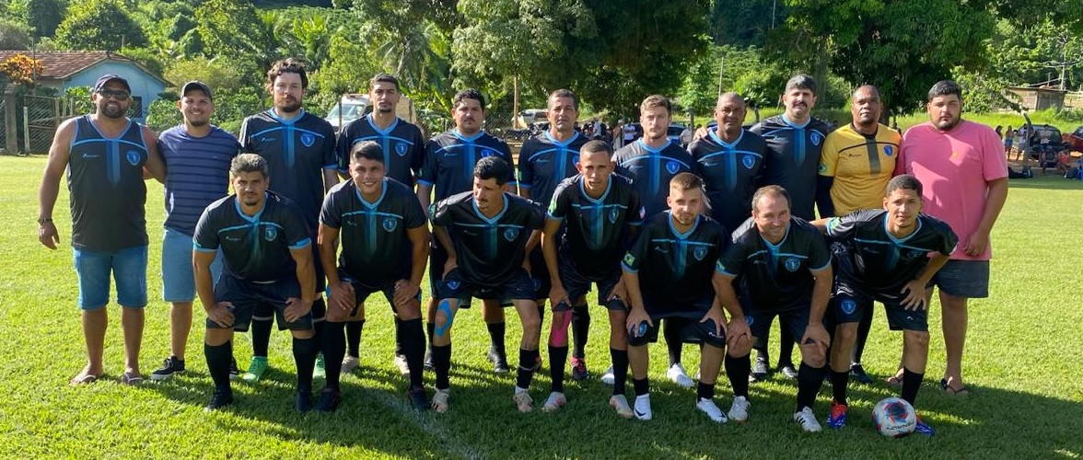

**4. LIBERATO FC**

REPRESENTANDO A COMUNIDADE DE SÃO BENEDITO, A EQUIPE DO LIBERATO É MARCADA POR SUA DISCIPLINA TÁTICA E JOGOS EQUILIBRADOS. É UM DOS TIMES RESPEITADOS DA REGIÃO, COM UMA TORCIDA FIEL E APAIXONADA.

⚽ FUNDADO EM **1978**, POR INTEGRANTES DA FAMÍLIA: **JOÃO RIBEIRO DA COSTA** E **JOSÉ LUIZ LIBERATO**, O TIME CARREGA DÉCADAS DE PAIXÃO PELO FUTEBOL!

COM TRADIÇÃO, DISCIPLINA E UMA TORCIDA LEAL, O LIBERATO É SINÔNIMO DE RESPEITO DENTRO E FORA DE CAMPO.  
UM VERDADEIRO PATRIMÔNIO ESPORTIVO DE SÃO DOMINGOS DO NORTE!

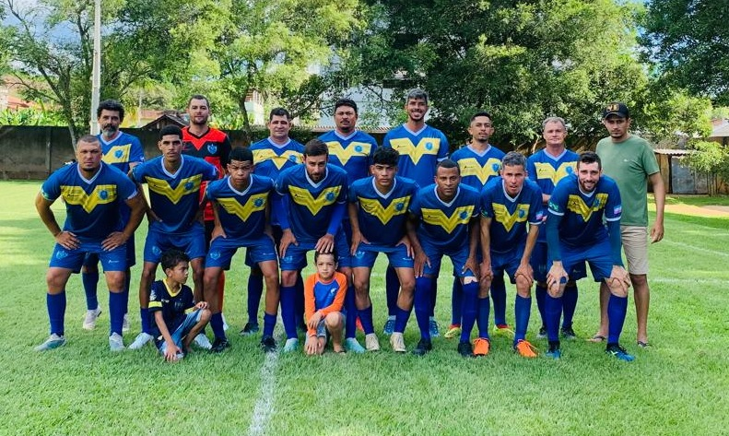

**5. MONTES CLAROS FC**

INSPIRADO NA FORÇA DAS MONTANHAS, O MONTES CLAROS É UM TIME RESISTENTE E COMPETITIVO. TEM TORCIDA CALOROSA E É CONHECIDO POR PARTIDAS ACIRRADAS, COM MUITA ENTREGA E INTENSIDADE.

⚽ O **MONTES CLAROS FUTEBOL CLUBE**, FUNDADO EM **1960**, É UMA DAS EQUIPES TRADICIONAIS E RESPEITADAS DE SÃO DOMINGOS DO NORTE, SITUADA NAS EXTREMIDADES DO MUNICÍPIO. COM MAIS DE SEIS DÉCADAS DE HISTÓRIA, O CLUBE REPRESENTA A FORÇA, A GARRA E A PAIXÃO PELO FUTEBOL CULTIVADAS POR GERAÇÕES DE MORADORES DA REGIÃO.

DESDE SUA FUNDAÇÃO, O MONTES CLAROS FC ESTÁ PRESENTE EM **QUASE TODOS OS CAMPEONATOS MUNICIPAIS**, SENDO UMA PEÇA FUNDAMENTAL NA CONSTRUÇÃO DA CULTURA ESPORTIVA DA CIDADE. RECONHECIDO POR SUA DEDICAÇÃO E ESPÍRITO COMPETITIVO, O TIME SEMPRE ATRAIU A TORCIDA LOCAL COM JOGOS EMOCIONANTES E DESEMPENHOS MARCANTES DENTRO DE CAMPO.

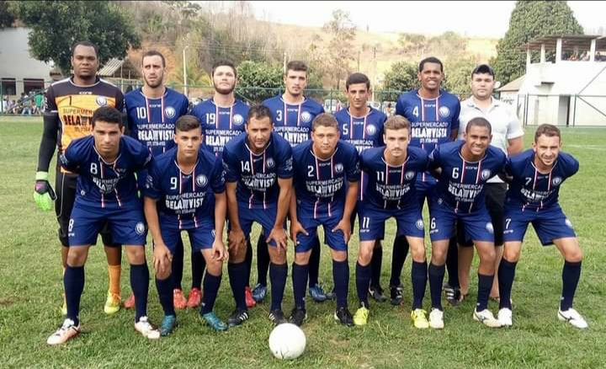

**6. PINDURA SAIA FC**

COM UM NOME IRREVERENTE E MARCANTE, O PINDURA SAIA MISTURA FUTEBOL COM ALEGRIA. CONHECIDO POR SEU ESTILO OFENSIVO E ENVOLVENTE, É O TIPO DE TIME QUE ENCANTA QUEM ACOMPANHA SEUS JOGOS.

⚽ O **PINDURA SAIA FC** É UMA DAS EQUIPES MAIS ANTIGAS E TRADICIONAIS DE **SÃO DOMINGOS DO NORTE**, COM UMA RICA HISTÓRIA QUE REMONTA AO ANO DE **1929**. O CLUBE FOI FUNDADO PELOS PIONEIROS **TOTONHO BARBOSA, JOSÉ BARBOSA** E **JOANINHO CAMPOSTRINI**, FIGURAS MARCANTES NA COMUNIDADE E APAIXONADAS PELO FUTEBOL.

DESDE SUA CRIAÇÃO, O PINDURA SAIA FC TORNOU-SE SÍMBOLO DE RESISTÊNCIA, CULTURA E PAIXÃO PELO ESPORTE, SENDO REFERÊNCIA NAS PRIMEIRAS MOVIMENTAÇÕES ESPORTIVAS DO MUNICÍPIO. COM UMA TRAJETÓRIA CENTENÁRIA, O CLUBE CARREGA CONSIGO UMA HERANÇA DE GERAÇÕES QUE AJUDARAM A CONSTRUIR O CENÁRIO ESPORTIVO LOCAL.

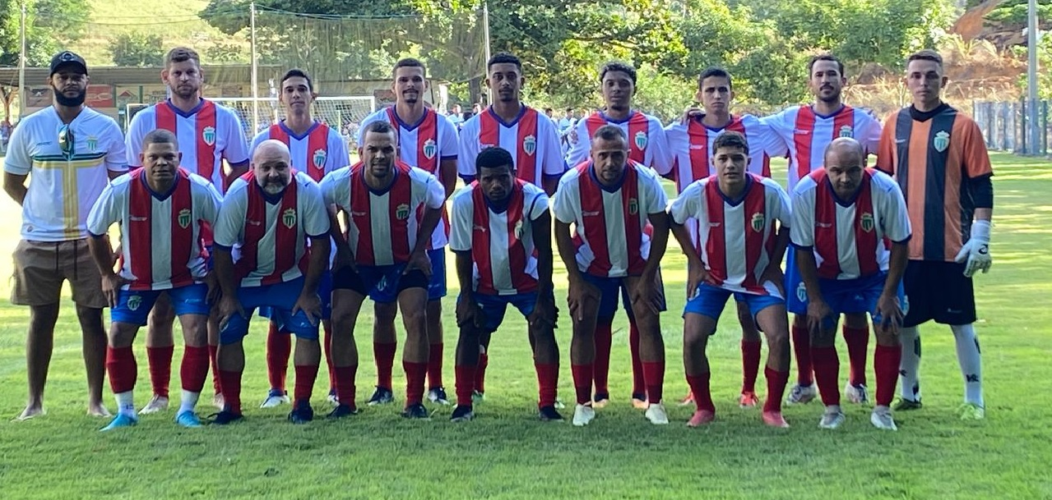

**7. RANCHO FUNDO AD**

COM RAÍZES PROFUNDAS NA ZONA RURAL, O RANCHO FUNDO É UM TIME QUE JOGA COM O CORAÇÃO. SEUS ATLETAS, MUITOS CRIADOS NO CAMPO, TRAZEM A GARRA E RESISTÊNCIA TÍPICAS DA VIDA NO INTERIOR PARA DENTRO DAS QUATRO LINHAS.

⚽A EQUIPE RANCHO FUNDO FOI FUNDADA EM 2009 POR **ADEMAR TREVISANI**. DESDE ENTÃO, PARTICIPA ATIVAMENTE DE CAMPEONATOS MUNICIPAIS E REGIONAIS, DESTACANDO-SE PELA REGULARIDADE E COMPROMETIMENTO COM O ESPORTE LOCAL. A PARTIR DE 2021, A EQUIPE PASSOU A REPRESENTAR OFICIALMENTE O MUNICÍPIO NA COPA NORTE, CONTRIBUINDO PARA A VISIBILIDADE E VALORIZAÇÃO DO ESPORTE REGIONAL.

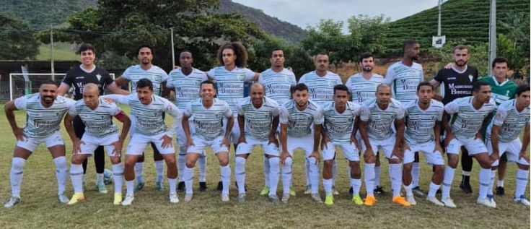

**8. SÃO DOMINGOS FC**

TIME QUE CARREGA O NOME DO MUNICÍPIO, O SÃO DOMINGOS É SÍMBOLO DE TRADIÇÃO. SEMPRE PRESENTE NOS CAMPEONATOS LOCAIS.

⚽FUNDADO EM **1990** POR **JOSÉ OTACILIO MANZOLI**, O TIME CARREGA O NOME DA CIDADE COM ORGULHO E RESPONSABILIDADE!

COM UMA HISTÓRIA MARCADA POR DEDICAÇÃO, O SÃO DOMINGOS É SÍMBOLO DE TRADIÇÃO NO FUTEBOL LOCAL.

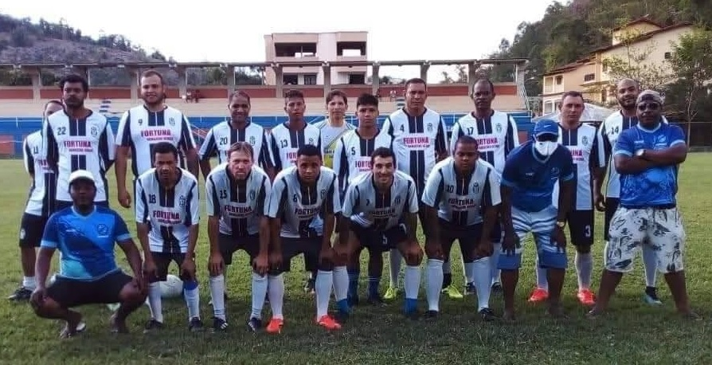

**9. SÃO JOÃO FC**

COM RAÍZES RELIGIOSAS E CULTURAIS, O SÃO JOÃO MISTURA TRADIÇÃO E FÉ. EM CAMPO, O TIME É CONHECIDO POR SUA UNIÃO E CAPACIDADE DE SUPERAÇÃO, SENDO UMA DAS EQUIPES QUERIDAS DA REGIÃO.

⚽

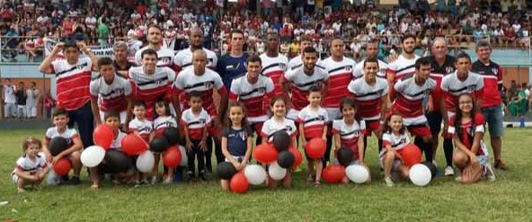

**10. SÃO JOSÉ FC**

EQUIPE TRADICIONAL, O SÃO JOSÉ UNE JUVENTUDE E EXPERIÊNCIA. COM FORTE PRESENÇA, APOSTA EM UM FUTEBOL TÉCNICO E ENVOLVENTE, SEMPRE BUSCANDO O DOMÍNIO DA PARTIDA.

⚽ O **SÃO JOSÉ FUTEBOL CLUBE**, FUNDADO EM **1960**, É UMA DAS EQUIPES MAIS ANTIGAS E TRADICIONAIS DA REGIÃO, SITUADO EM UMA LOCALIDADE QUE RESPIRA FUTEBOL E PRESERVA COM ORGULHO SUA IDENTIDADE ESPORTIVA, SENDO RESPEITADO POR SUA ORGANIZAÇÃO, HISTÓRIA E COMPROMETIMENTO DENTRO E FORA DE CAMPO.

DESDE SEUS PRIMEIROS JOGOS, O CLUBE CARREGA CONSIGO A PAIXÃO DA COMUNIDADE, SENDO MAIS DO QUE UM TIME: É UM SÍMBOLO DE UNIÃO, ESFORÇO COLETIVO E AMOR PELO ESPORTE.

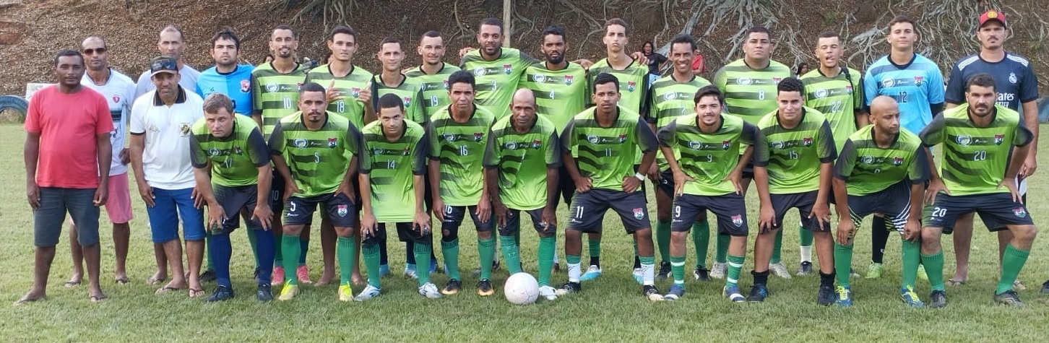

**11. UNISUL FC**

O UNISUL VAI ALÉM DO FUTEBOL. SUA MISSÃO É FORMAR CIDADÃOS E ATLETAS, E EM CAMPO, DESTACA-SE PELA ORGANIZAÇÃO TÁTICA E ESPÍRITO ESPORTIVO.

⚽ **UNISUL FUTEBOL CLUBE**  
FUNDADO **EM 2024** POR UM JOVEM APAIXONADO POR FUTEBOL: **NICOLAS SALVADOR**!  
COM GARRA, VISÃO E AMOR PELO ESPORTE, NICOLAS CRIOU O UNISUL PARA UNIR TALENTOS, FORMAR ATLETAS E LEVANTAR A BANDEIRA DA JUVENTUDE EM CAMPO.

UMA EQUIPE NOVA, OUSADA E CHEIA DE ENERGIA, PRONTA PARA FAZER HISTÓRIA!

O FUTURO DO FUTEBOL COMEÇA AGORA.

